ss

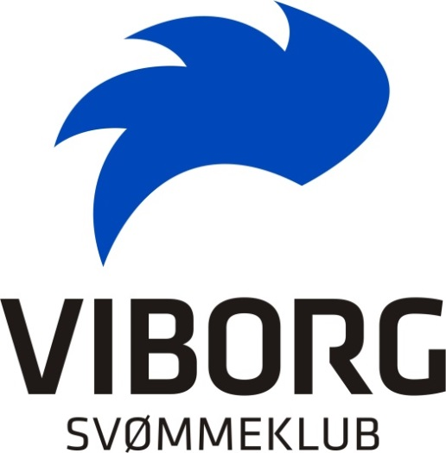
SVØMMER
CV

NAVN
Kort om mig:

Træningshold:
Min bedste svømmeoplevelse eller svømmepræstation

Mit svømmespeciale:
Mit svømmemål:

